Papel de posición
Comité: La Comisión de Desarme y Seguridad Internacional
Tema: El uso de Armamento de Destrucción Masiva y la Inteligencia en la Seguridad y Estabilidad Internacional
- Subtema A: El papel de la cooperación internacional en la prevención del uso y expansión del Armamento de Destrucción Masiva.
- Subtema B: La influencia de la inteligencia artificial en la automatización y control del Armamento de Destrucción Masiva, y sus implicaciones éticas y de seguridad global.
Delegación: Estado de Israel
Delegado: Allan David Cabrera Vargas

Introducción

La paz nunca ha sido un regalo, siempre ha sido una construcción frágil. En un tiempo donde la tecnología avanza más rápido que los acuerdos, el riesgo de las armas de destrucción masiva sigue vivo. No hablamos de amenazas lejanas, sino de una realidad que preocupa: más de 12 000 armas nucleares siguen activas en el mundo según estimaciones de Naciones Unidas y la Federation of American Scientists, y las tensiones entre Estados muestran lo fácil que es retroceder décadas en cuestión de horas. Al mismo tiempo, la inteligencia artificial y la automatización militar abren un nuevo capítulo: uno donde la precisión puede convertirse en peligro si no se acompaña de responsabilidad.

Israel habla desde la experiencia: vive en una región donde la seguridad no es un problema académico, sino una realidad diaria. Por eso la delegación sostiene que la cooperación internacional debe ser realista, verificable y sensible a las realidades regionales. Los marcos existentes (TNP, CAQ, CCAC y el trabajo del OIEA) son útiles, pero requieren adaptación técnica y mayor coordinación para enfrentar amenazas contemporáneas como la convergencia IA-ADM.
La delegación de Israel cree que el camino pasa por más transparencia y mejor coordinación, sin poner en riesgo la soberanía de ningún país. Es necesario fortalecer los mecanismos de control, compartir avances científicos bajo normas seguras y crear marcos éticos internacionales que guíen el uso de la inteligencia artificial en defensa. La tecnología no puede reemplazar la prudencia; tiene que servirla.
El mundo no necesita más armas, ni discursos vacíos. Necesita confianza, cooperación y responsabilidad compartida. Israel llega a este comité con la convicción de que proteger la vida humana es la forma más alta de seguridad.
Subtema A: El papel de la cooperación internacional en la prevención del uso y expansión del Armamento de Destrucción Masiva.
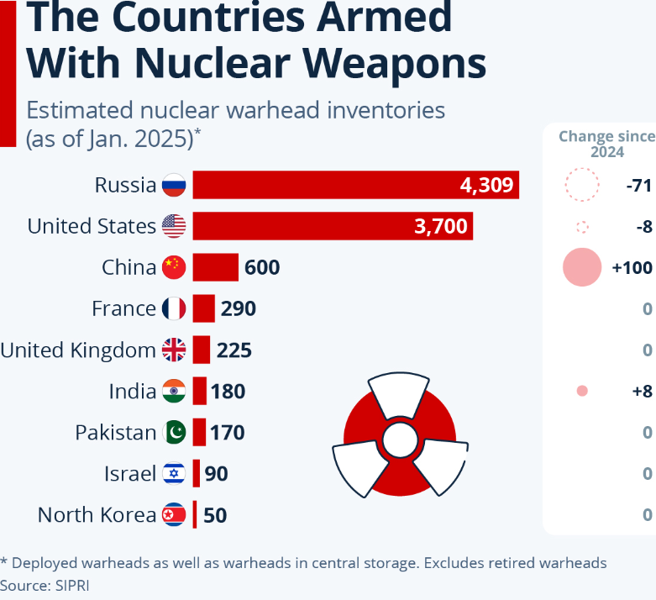
Hablar de cooperación internacional es hablar de equilibrio. El mundo aún carga con heridas del pasado, y las armas de destrucción masiva siguen siendo una sombra que se niega a desaparecer. Aunque se hable de avances, el peligro es real: se estima que todavía existen más de doce mil armas nucleares activas en el planeta. No son cifras para decorar informes; son recordatorios de que la humanidad sigue caminando sobre una línea muy delgada. Los acuerdos que alguna vez prometieron control (el Tratado de No Proliferación Nuclear, la Convención sobre Armas Químicas y la Convención sobre Armas Biológicas) enfrentan ahora un mundo más tenso, con nuevas tecnologías, nuevas amenazas y, a veces, viejos resentimientos.

Posición de la Delegación de Israel
Israel entiende que la cooperación internacional en materia de desarme no funciona con idealismos: funciona con hechos. Vivir en una región donde la seguridad se pone a prueba cada día enseña que la prevención del uso y la expansión de armas de destrucción masiva exige equilibrio entre transparencia y protección legítima de la soberanía.

Aunque Israel no forma parte del Tratado de No Proliferación Nuclear, su postura es constante: impedir que se multipliquen las armas más devastadoras. Esa posición se traduce en cooperación técnica con la Agencia Internacional de Energía Atómica en materias de seguridad nuclear civil, en el respeto de normas internacionales sobre armas químicas y en la aplicación de controles de exportación inspirados en prácticas multilaterales como las del Arreglo de Wassenaar. A la par, el país ha desarrollado marcos nacionales para la protección radiológica y el control de bienes de doble uso, con el objetivo de fortalecer la prevención sin debilitar su defensa.

Desde esta visión, Israel sostiene que la cooperación debe apoyarse en tres pilares esenciales:
1. Transparencia técnica con límites claros, que fomente la confianza sin poner en riesgo la defensa soberana.
2. Seguridad regional cooperativa, donde el diálogo y los mecanismos de verificación conjunta reduzcan tensiones y prevengan escaladas.
3. Uso ético y responsable de la ciencia, garantizando que los avances tecnológicos no se conviertan en instrumentos de destrucción.

Por ello, Israel propone fortalecer el papel del DISEC mediante un Marco Internacional de Cooperación Científica y Técnica, que facilite el intercambio seguro de información, la asistencia especializada y la creación de sistemas de alerta temprana frente a riesgos de proliferación. No se trata de imponer, sino de construir confianza. Para Israel, cooperar no significa ceder: significa proteger la estabilidad, la vida y la posibilidad de un futuro donde la seguridad sea compartida, no disputada.

Subtema B: La influencia de la inteligencia artificial en la automatización y control del Armamento de Destrucción Masiva, y sus implicaciones éticas y de seguridad global
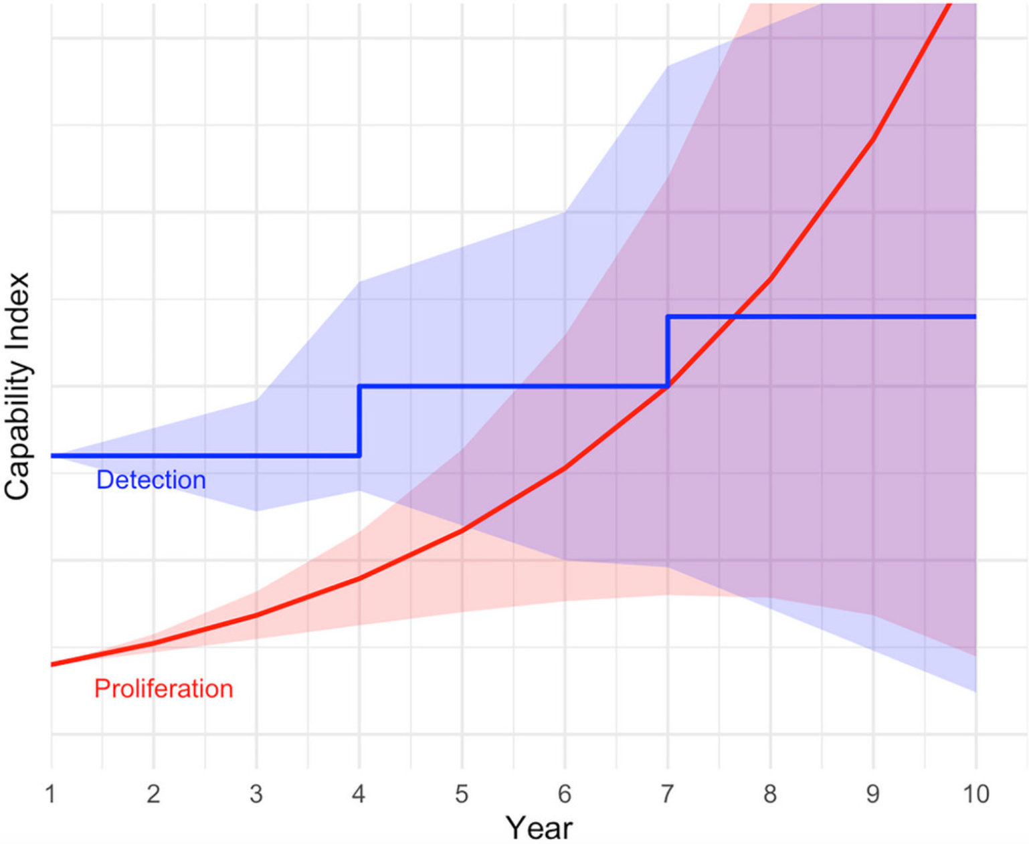
La integración de la inteligencia artificial en los sistemas de armamento de destrucción masiva representa uno de los dilemas más graves del siglo XXI: promesa de seguridad y riesgo de catástrofe en una misma ecuación. Según el Stockholm International Peace Research Institute (SIPRI, 2024), la IA ya influye en los sistemas de mando y control nuclear, alterando la estabilidad estratégica global; mientras que el Comité Internacional de la Cruz Roja advierte que los algoritmos autónomos pueden llegar a operar sin supervisión humana real. La Oficina de Asuntos de Desarme de la ONU (UNODA) reconoció este peligro en su resolución 79/239 de diciembre de 2024, llamando a regular su uso militar. Informes del Arms Control Association y del Institute for Security and Technology coinciden en que, aunque la IA puede mejorar la detección y verificación de amenazas, también multiplica el riesgo de errores automáticos, ciberataques o decisiones fuera del control humano. En suma, la inteligencia artificial ha dejado de ser un mero instrumento: hoy redefine los límites éticos, políticos y técnicos del poder nuclear.

Posición de la Delegación de Israel
Israel ha aprendido, a lo largo de su historia, que la seguridad no se puede dejar al azar. La inteligencia artificial está entrando con fuerza en los espacios donde antes solo decidía el ser humano, y eso trae avances, pero también sombras. La IA puede ayudar a detectar amenazas con rapidez y prevenir ataques antes de que ocurran; sin embargo, también puede cometer errores que un sistema humano habría evitado. La velocidad con que evoluciona esta tecnología supera a la de las normas que intentan controlarla, y ahí nace el verdadero riesgo.

Desde esa mirada práctica, Israel defiende que la innovación no puede separarse de la responsabilidad. Aunque el país no forma parte del Tratado de No Proliferación Nuclear, ha trabajado con la Agencia Internacional de Energía Atómica en materia de seguridad nuclear civil, cumple con la Convención sobre Armas Químicas y ha construido políticas nacionales inspiradas en los principios del Arreglo de Wassenaar para controlar exportaciones sensibles. En el campo de la defensa, Israel ha desarrollado sistemas automatizados cuyo fin es proteger vidas y minimizar daños colaterales, demostrando que la automatización puede servir a la estabilidad si se usa con límites claros y supervisión humana constante.
En consecuencia, Israel propone un enfoque pragmático que combine seguridad y responsabilidad:

- Supervisión humana obligatoria: toda función decisoria ligada a sistemas que controlen o interactúen con ADM debe conservar intervención humana efectiva.
- Protocolos de transparencia técnica: intercambio de información sobre herramientas y pruebas bajo estándares verificables que no comprometan capacidades sensibles.
- Cooperación científica y tecnológica: apoyo internacional para desarrollar y compartir herramientas de detección, resiliencia cibernética y auditoría algorítmica, especialmente en regiones con recursos limitados.

Israel asume este debate con voluntad de cooperación realista: no busca restricciones que pongan en riesgo su defensa, pero sí defiende reglas comunes que reduzcan el riesgo global. La IA puede ser un aliado poderoso si se gobierna con prudencia; de lo contrario, será una fuente adicional de inestabilidad. Israel está dispuesto a trabajar con todos los Estados que compartan ese objetivo.

Conclusión

Israel asume este debate desde la experiencia y la responsabilidad. En una región donde la seguridad no es teoría, sino necesidad diaria, el país ha aprendido que la estabilidad se construye con hechos, cooperación y una vigilancia ética del poder tecnológico. Su voz no busca dominar la conversación, sino orientar hacia una cooperación internacional que sea realista, verificable y centrada en la protección de la vida.
Las propuestas que impulsa (supervisión humana obligatoria en sistemas automatizados, transparencia técnica bajo marcos seguros y cooperación científica que fortalezca la detección y la ciberseguridad) reflejan un liderazgo que prefiere actuar antes que reaccionar. Israel entiende que el control de la inteligencia artificial aplicada al armamento no es un desafío futuro, sino una tarea urgente del presente.
El liderazgo israelí no se mide solo por su capacidad tecnológica, sino por su disposición a usar ese conocimiento con responsabilidad. En este tema, Israel no levanta muros, tiende puentes: invita a los Estados a construir juntos un marco que asegure que la innovación siga siendo un instrumento de paz, no de destrucción.
Referencias

https://fas.org/initiative/status-world-nuclear-forces/

https://www.un.org/en/peaceandsecurity/disarmament-numbers

https://www.statista.com/chart/8301/the-countries-holding-the-worlds-nuclear-arsenal/?srsltid=AfmBOoox1WU89mW42xfs_JtWNPKHZhad5XE6FoUvfXtiEGHh8-_L7Mlq

https://www.iaea.org/topics/safeguards-agreements

https://www.icrc.org/en/article/artificial-intelligence-military-domain-icrc-submits-recommendations-un-secretary-general

https://www.sipri.org/publications/2024/sipri-background-papers/nuclear-weapons-and-artificial-intelligence-technological-promises-and-practical-realities

https://www.unoda.org/en/our-work/emerging-challenges/artificial-intelligence-military-domain

https://www.armscontrol.org/issue-briefs/2024-011/beyond-the-loop

https://www.sipri.org/publications/2024/sipri-background-papers/nuclear-weapons-and-artificial-intelligence-technological-promises-and-practical-realities

https://www.armscontrol.org/act/2021-03/news/ai-commission-warns-escalatory-dangers

https://securityandtechnology.org/virtual-library/report/ai-nc3-primer/

https://nonproliferation.org/artificial-intelligence-and-nuclear-weapons-proliferation-the-technological-arms-race-for-invisibility/

